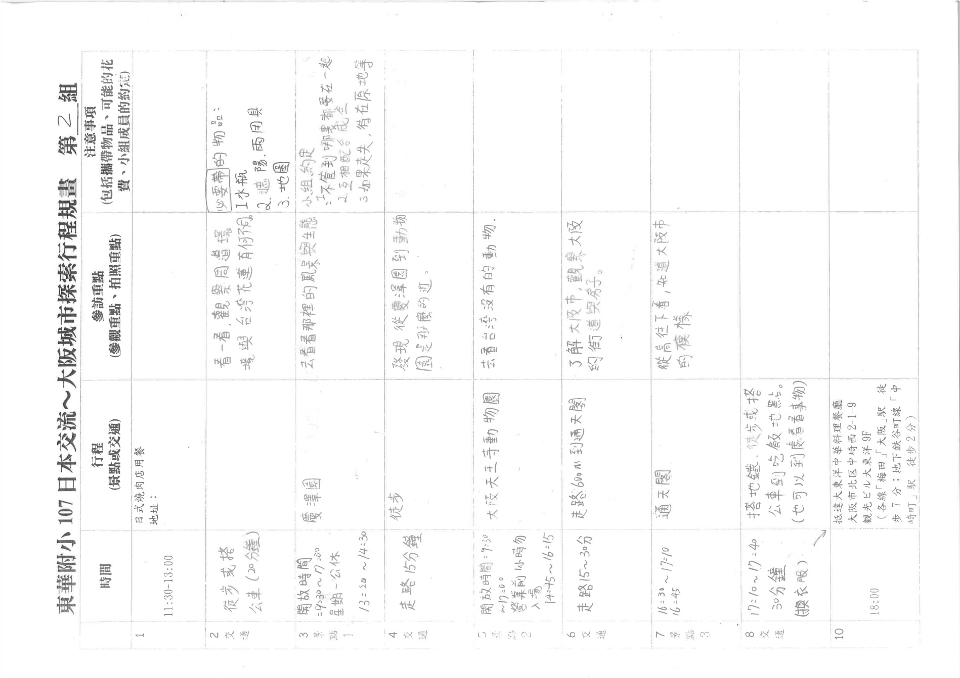
【附件6】大阪城市探索行程自主規劃--學習單

